# 

# Información de la reunión

| Lugar | Online |
| --- | --- |
| Fecha | 03/11/2024 |
| Número de iteración / sprint | 2 |
| Personas convocadas a la reunión | Diego Cortés, Diego Ormazábal, Claudia Romero, José Salvo |
| Personas que asistieron a la reunión | Diego Cortés, Diego Ormazábal, Claudia Romero, José Salvo |

# Temas tratados

* Sprint Review (además del Definition of Done)
* Sprint Retrospective
* Burndown chart
* Historias de usuario
* Demostración del incremento funcional

# 

# Sprint Backlog

En este apartado se muestran las historias de usuarios que se realizaron en el segundo sprint, también se muestran los criterios de aceptación pertenecientes a cada historia de usuario, y finalmente se encuentra si se validan las historias de usuario junto al criterio de aceptación por parte del equipo Scrum.

## **Segundo Sprint**

| **Historia de usuario** | **Enunciado de la historia** | **Integrantes** | **Validación** |
| --- | --- | --- | --- |
| Resultados trivias | Como usuario administrador y Súper administrador, quiero ver las calificaciones generales según las respuestas del usuario, para saber si los usuarios están aprendiendo acerca de los animales | Diego Cortés  Diego Ormazábal  Claudia Romero José Salvo | Terminado |
| Realizar trivia | Como usuario visitante, quiero realizar una trivia, para obtener premios como recompensa por mis conocimientos acerca de los animale | Diego Cortés  Diego Ormazábal  Claudia Romero José Salvo | Terminado |
| Crear preguntas de trivia | Como usuario administrador y Súper administrador, quiero poder crear preguntas, para que los usuarios tengan preguntas para responder la trivia | Diego Cortés  Diego Ormazábal  Claudia Romero José Salvo | Terminado |
| Visualizar preguntas de trivia | Como usuario administrador y Super administrador, quiero visualizar las preguntas, para saber las preguntas que se encuentran en el sistema | Diego Cortés  Diego Ormazábal  Claudia Romero José Salvo | Terminado |
| Actualizar preguntas de trivia | Como usuario administrador y Super administrador, quiero poder modificar la pregunta de la trivia, para corregir errores, actualizar contenido y mejorar la calidad de las preguntas | Diego Cortés  Diego Ormazábal  Claudia Romero José Salvo | Terminado |
| Visualizar recompensa de trivia | Como usuario administrador y Super administrador, quiero poder ver una lista de todas las recompensas disponibles de la trivia, para revisar y gestionar las recompensas que se ofrecen a los usuarios | Diego Cortés  Diego Ormazábal  Claudia Romero José Salvo | Terminado |
| Crear recompensa de trivia | * Como usuario administrador y Super administrador, quiero poder agregar una nueva recompensa para los usuarios que completen correctamente una trivia, para motivar y premiar a los usuarios por su conocimiento acerca de los animales | Diego Cortés  Diego Ormazábal  Claudia Romero José Salvo | Terminado |
| Visualizar recompensa del visitante | Como usuario administrador / usuario super administrador, quiero visualizar las distintas recompensas que han obtenido los visitantes, para saber qué recompensa se debe entregar a estos cuando vengan a reclamarlo | Diego Cortés  Diego Ormazábal  Claudia Romero José Salvo | Terminado |
| Reclamar recompensa del visitante | Como usuario administrador / usuario super administrador, quiero reclamar la recompensa del usuario, para gestionar la entrega de la recompensa del usuario | Diego Cortés  Diego Ormazábal  Claudia Romero José Salvo | Terminado |
| Apartado de recompensas trivia | Como usuario visitante, quiero acceder al apartado de recompensas de las trivias respondidas, para ver los premios que he obtenido y así poder reclamarlos | Diego Cortés  Diego Ormazábal  Claudia Romero José Salvo | Terminado |
| Actualizar recompensa de trivia | Como usuario administrador y Super administrador, quiero poder modificar los detalles de una recompensa existente, para ajustar el tipo, la cantidad o información acerca de la recompensa | Diego Cortés  Diego Ormazábal  Claudia Romero José Salvo | Terminado |
| Eliminar recompensa de trivia | Como usuario administrador y Super administrador, quiero poder eliminar una recompensa que ya no se ofrece, para asegurar que la lista de recompensas esté actualizada y libre de elementos obsoletos | Diego Cortés  Diego Ormazábal  Claudia Romero José Salvo | Terminado |
| Eliminar preguntas de trivia | Como usuario administrador y Super administrador, quiero eliminar las preguntas de la trivia, para quitar las preguntas obsoletas del sistema | Diego Cortés  Diego Ormazábal  Claudia Romero José Salvo | Terminado |
| CRUD Plantas | Como administrador, quiero tener acceso a un sistema CRUD para gestionar la información de las plantas, permitiendo crear, leer, actualizar y eliminar registros, con el objetivo de mantener actualizada y organizada la base de datos de las especies disponibles en la aplicación. | Diego Cortés  Diego Ormazábal  Claudia Romero José Salvo | Terminado |
| CRUD noticias | Como administrador, quiero tener acceso a un sistema CRUD para gestionar noticias, permitiéndome crear, leer, actualizar y eliminar publicaciones. Cada noticia debe incluir una imagen y una descripción, con el fin de mantener informados a los usuarios con contenido relevante y actualizado. | Diego Cortés  Diego Ormazábal  Claudia Romero José Salvo | Terminado |
| CRUD Eventos | Como administrador, quiero tener acceso a un sistema CRUD para gestionar eventos, permitiéndome crear, leer, actualizar y eliminar registros. | Diego Cortés  Diego Ormazábal  Claudia Romero José Salvo | Terminado |
| Gestión de usuarios | Como administrador, quiero tener acceso a una página de Gestión de Usuarios donde pueda visualizar la información detallada de cada usuario, para facilitar el seguimiento, control y administración de sus datos dentro del sistema. | Diego Cortés  Diego Ormazábal  Claudia Romero José Salvo | Terminado |
| Sistema de notificaciones | Como administrador, quiero tener acceso a un sistema de alertas donde pueda crear, programar y gestionar alertas que incluyan una imagen, descripción, audio y fecha de activación (inmediata o programada). Esto me permitirá comunicar información importante o emergente a los usuarios de manera oportuna y eficiente. | Diego Cortés  Diego Ormazábal  Claudia Romero José Salvo | Por terminar |

# 

# Demostración del Incremento del producto

A continuación se presentarán imágenes que ilustran el estado actual del producto al día de hoy, 03 de noviembre de 2024.

## Página web

### Login

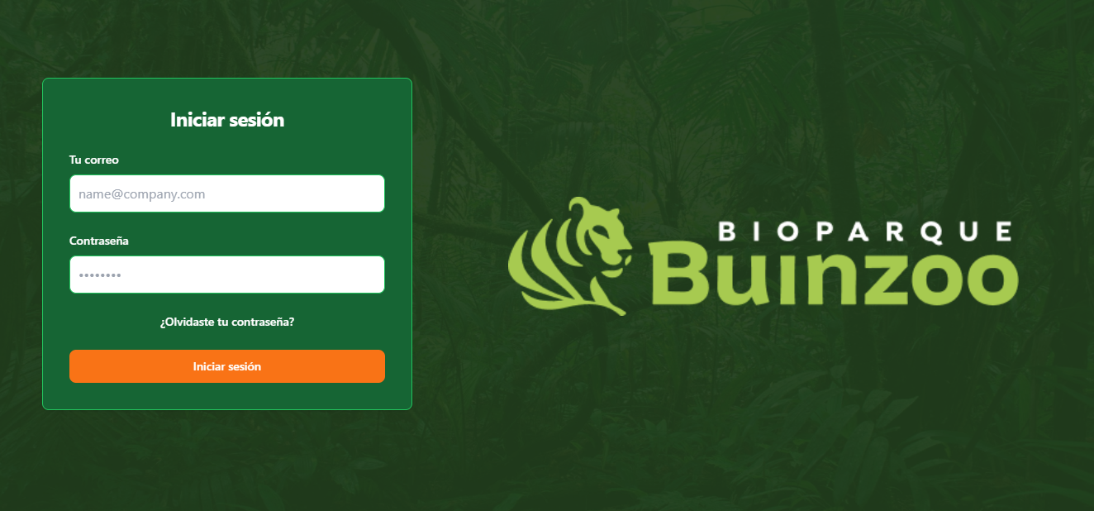

### Inicio

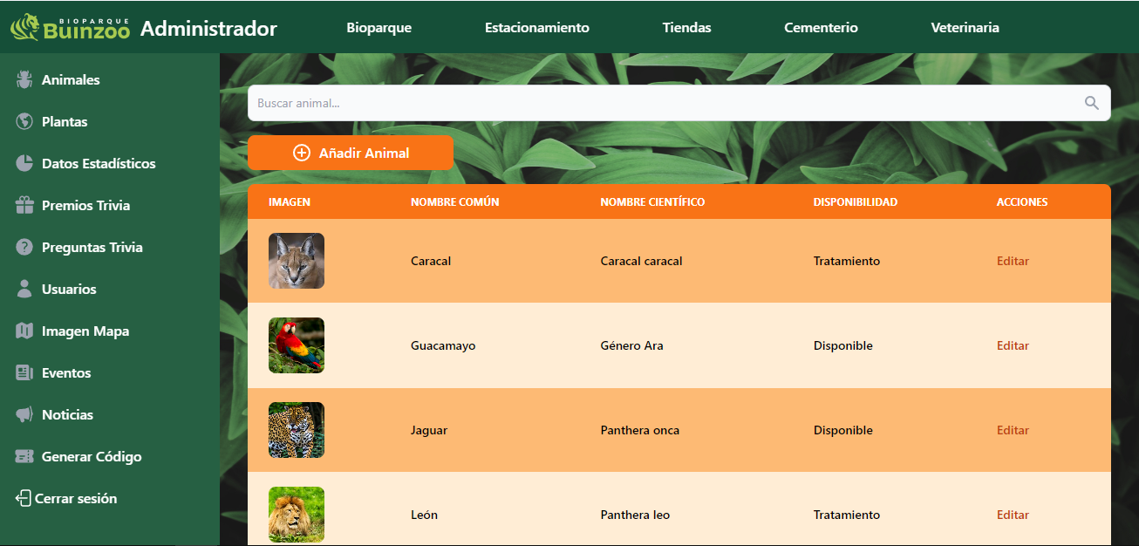

### Plantas

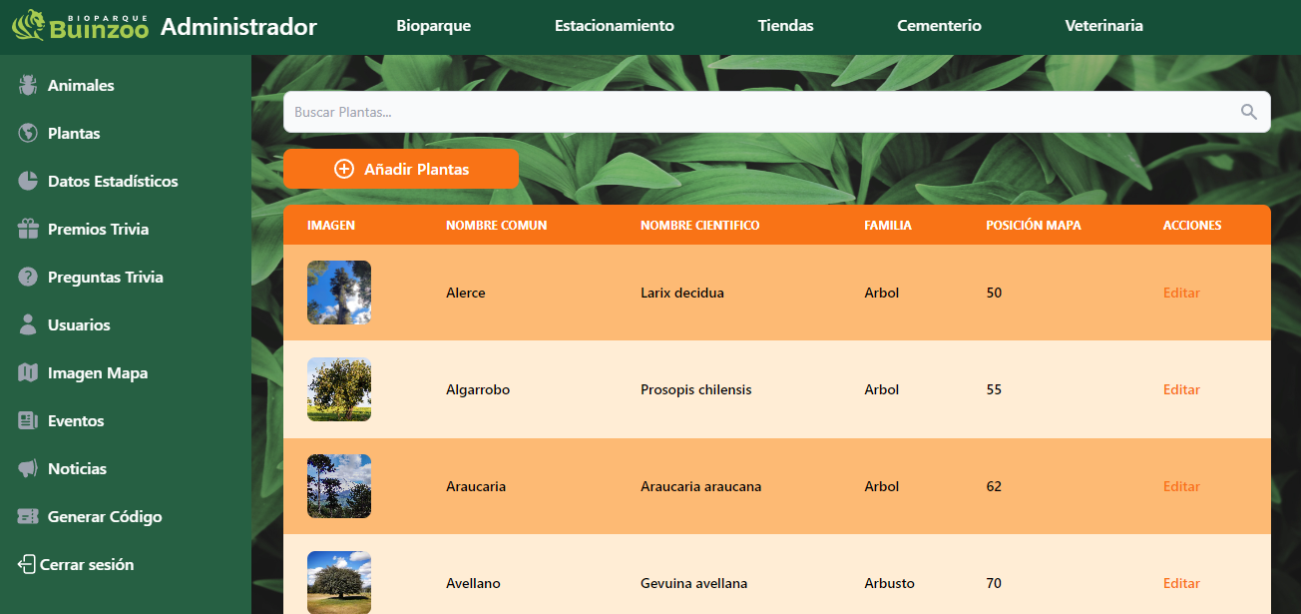

### Datos estadísticos

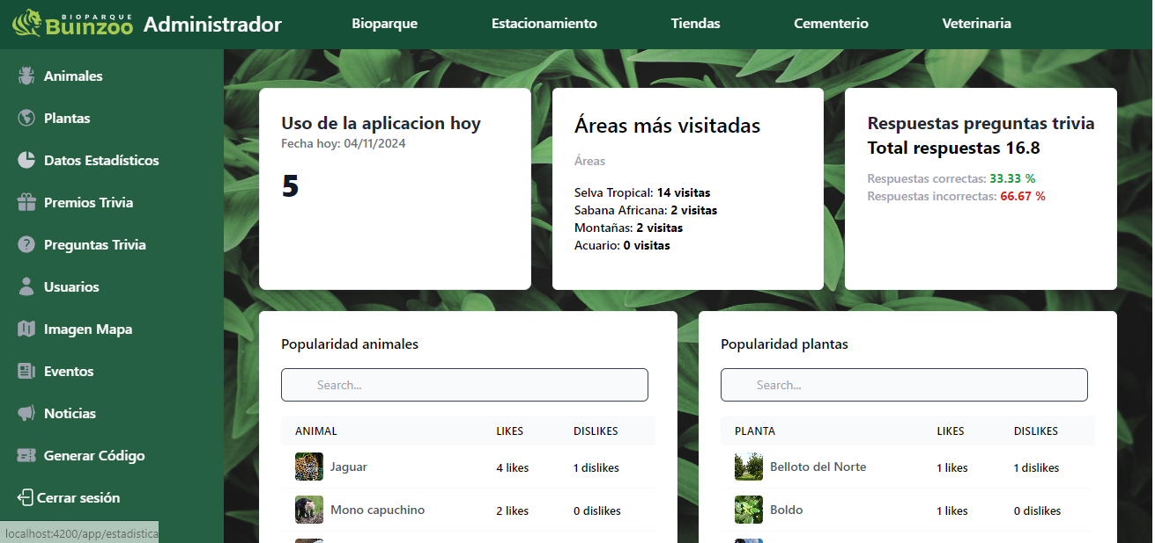

### Premios

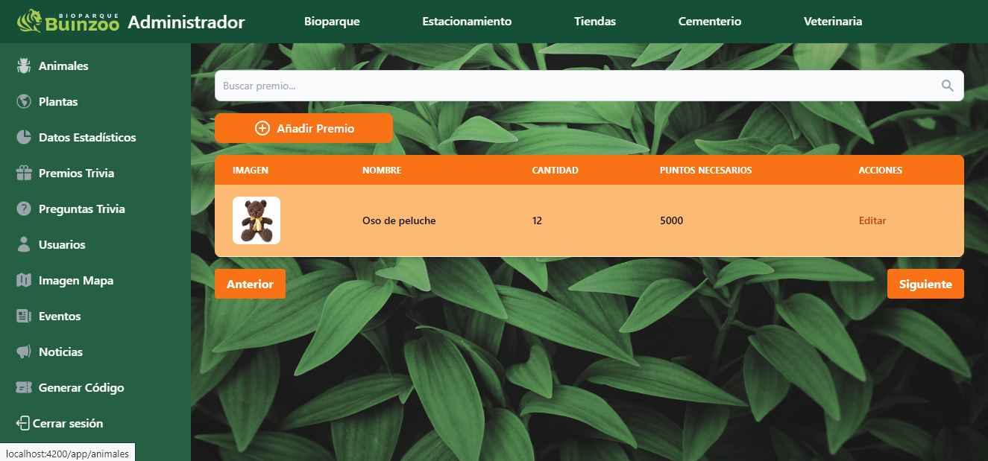

### Preguntas

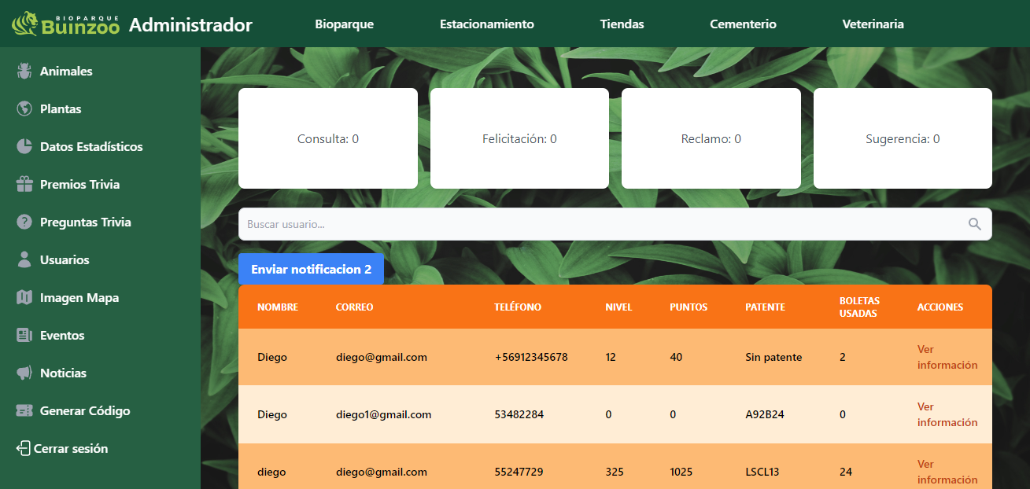

### Usuarios - enviar notificaciones



### Mapa

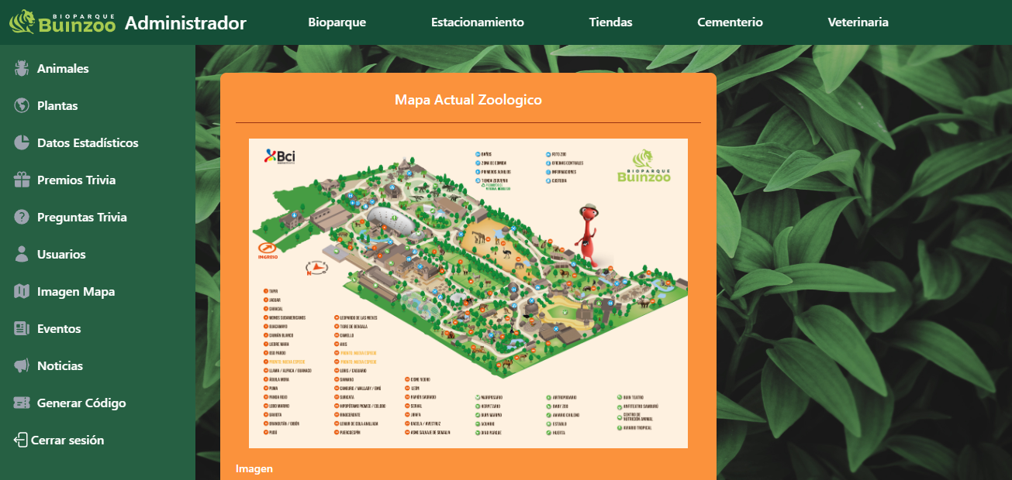

### Eventos

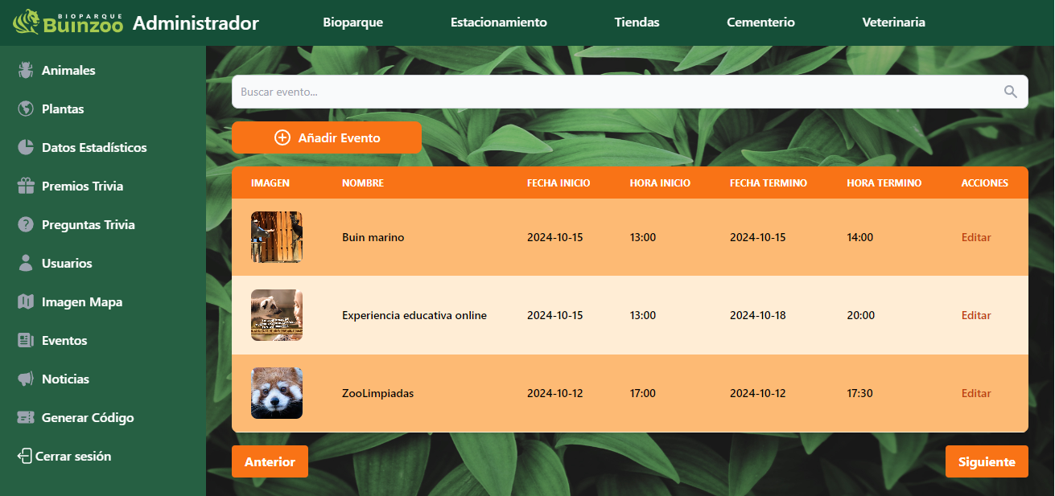

### Noticias

### Boletas

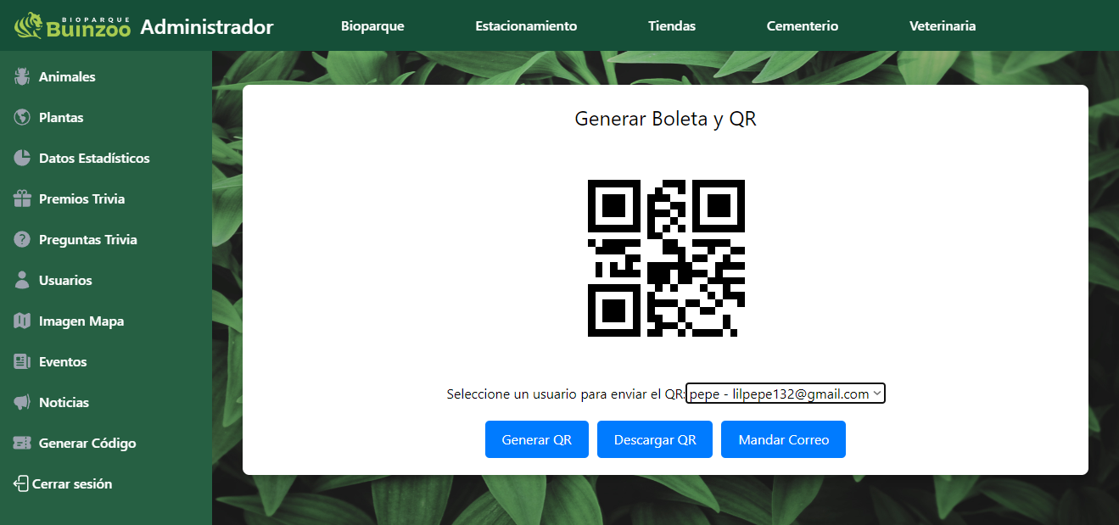

### Correo con el qr

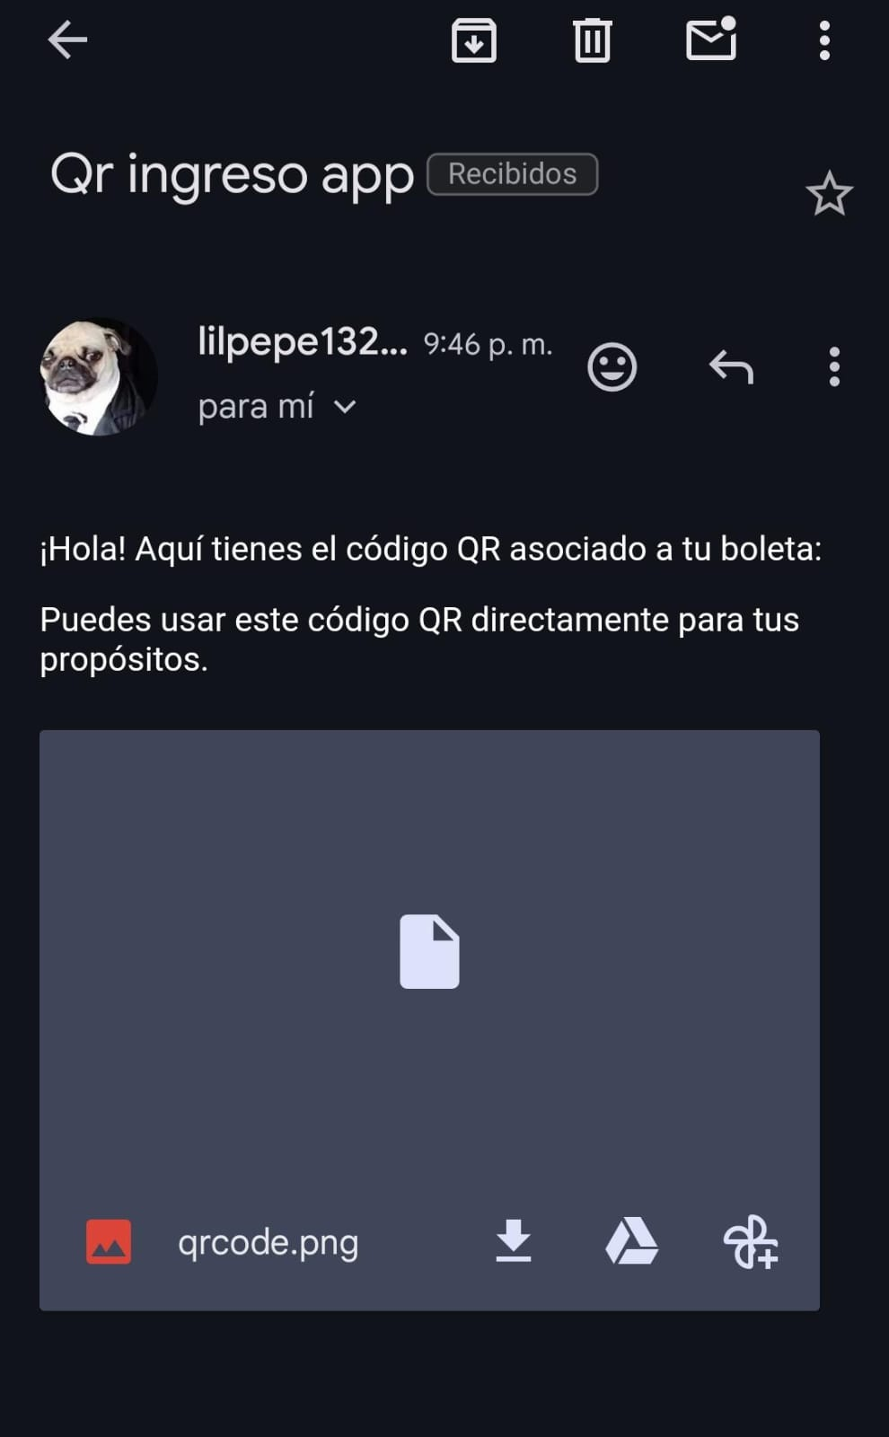

## 

## App móvil

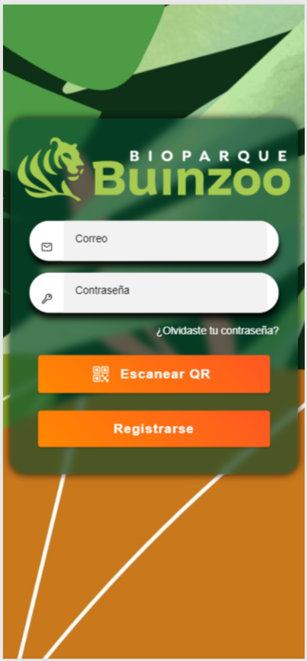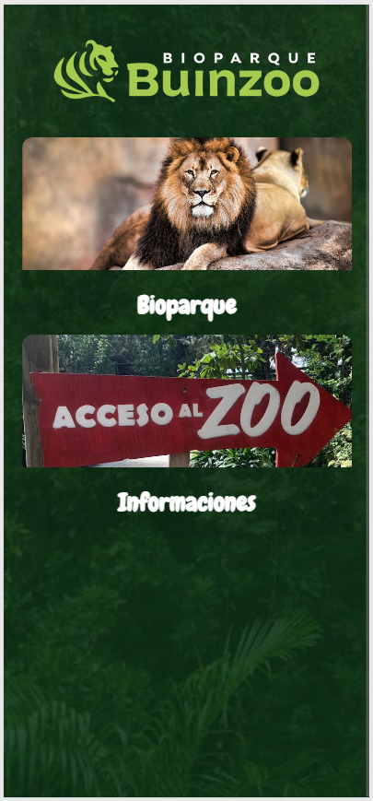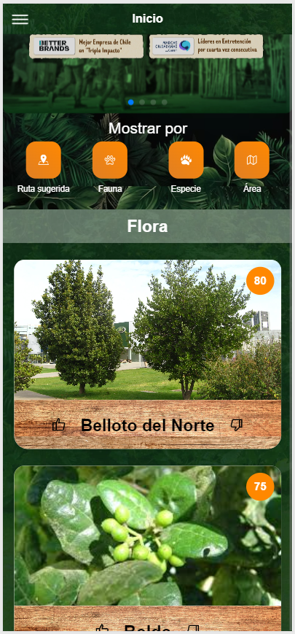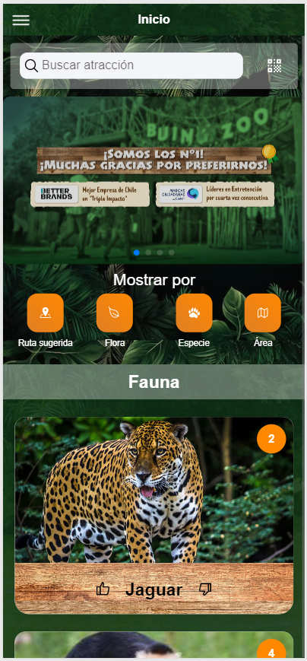

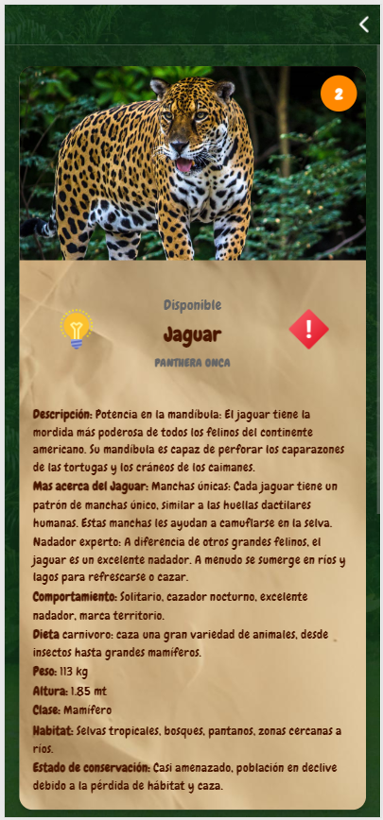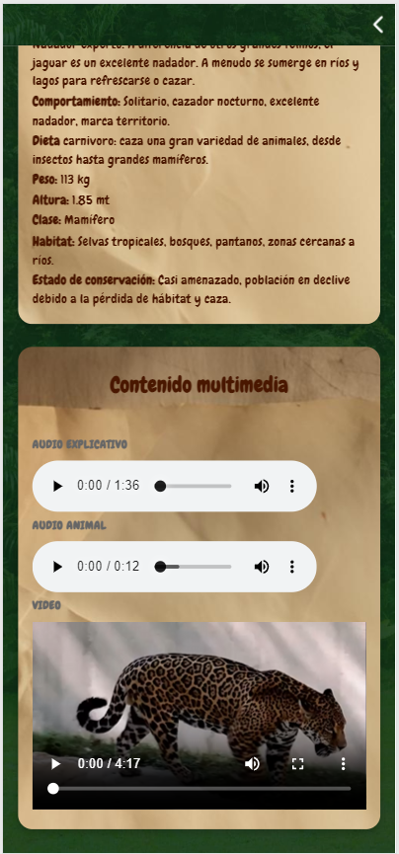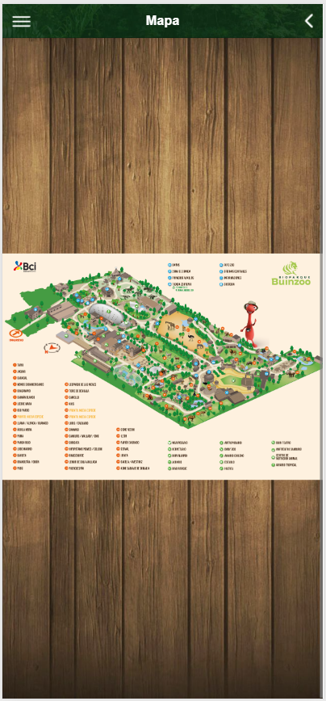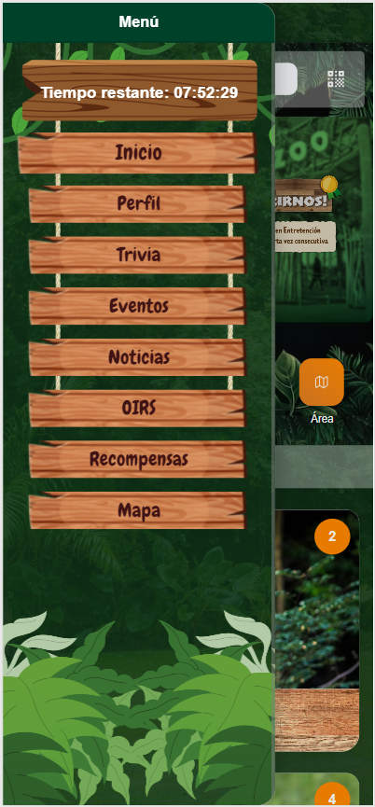

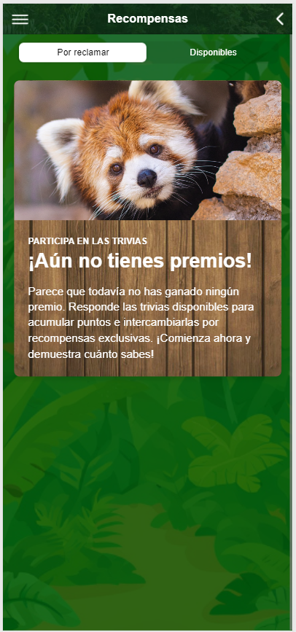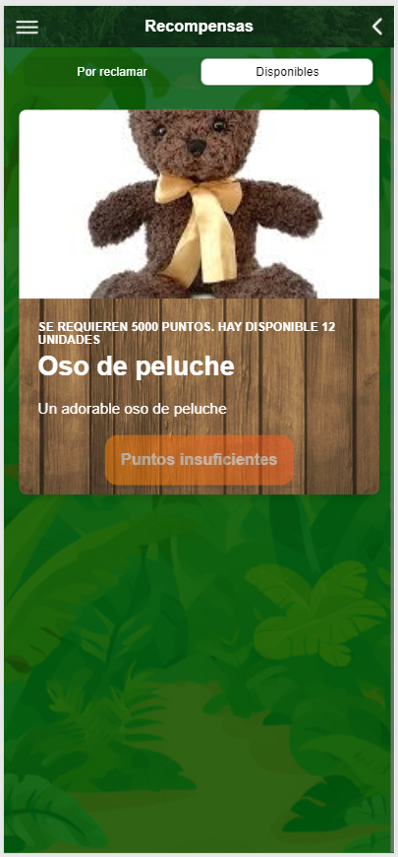

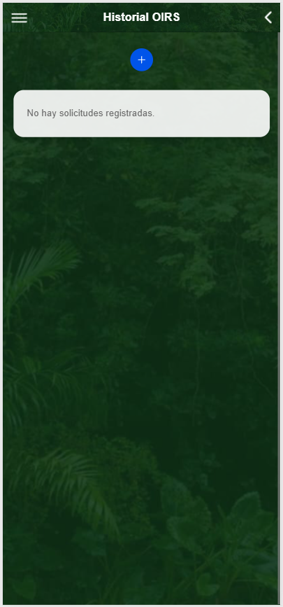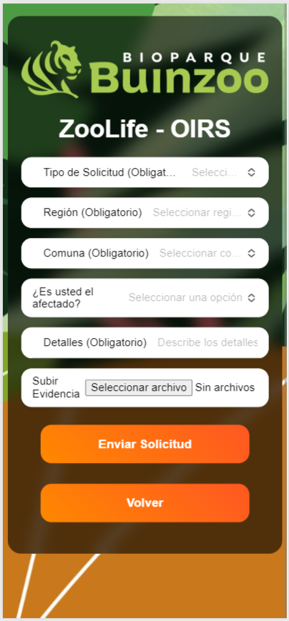

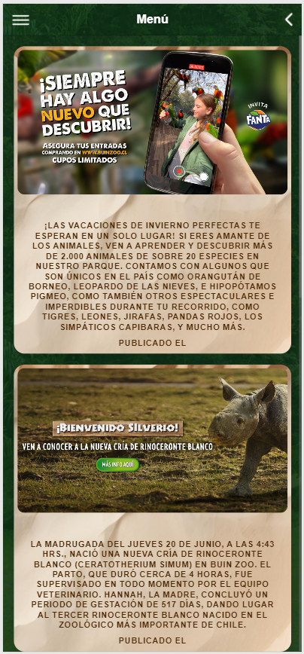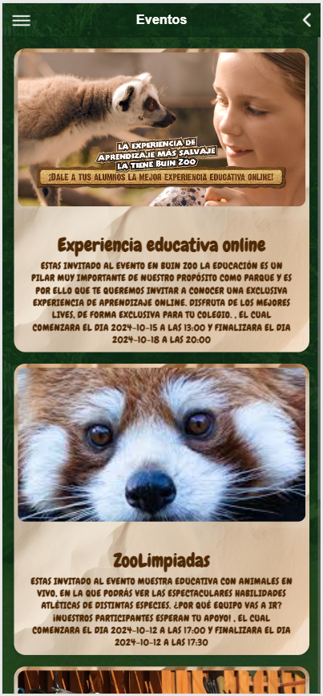

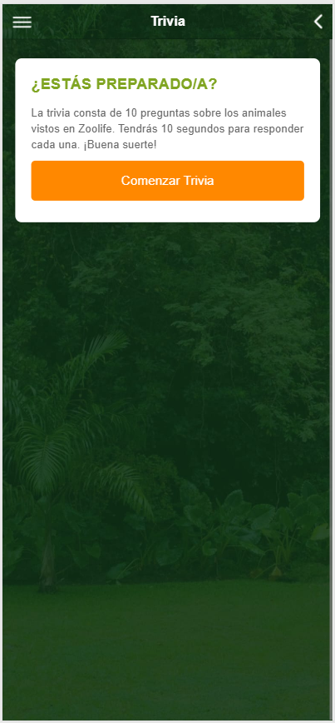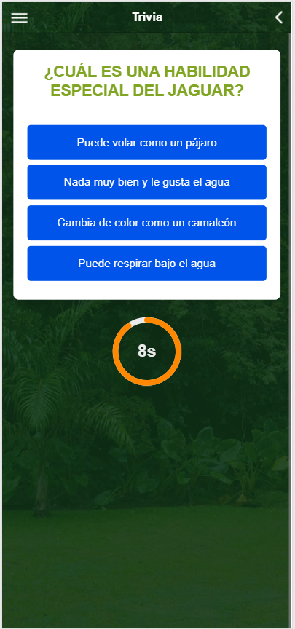

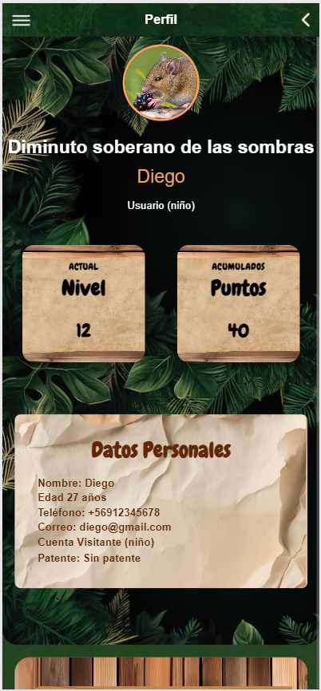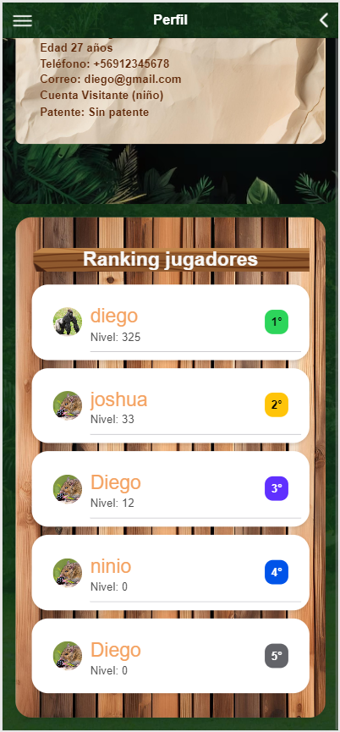

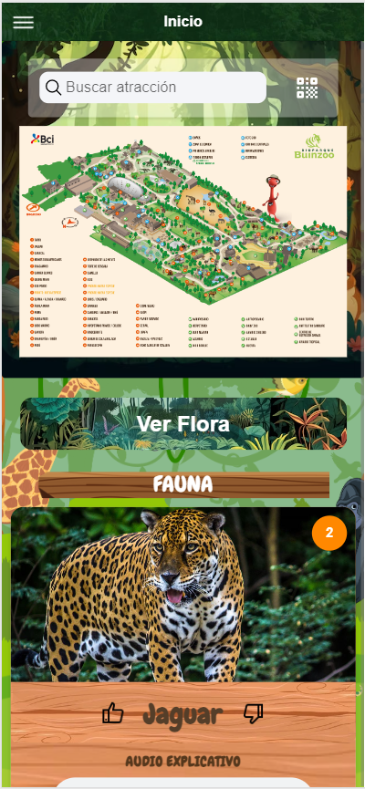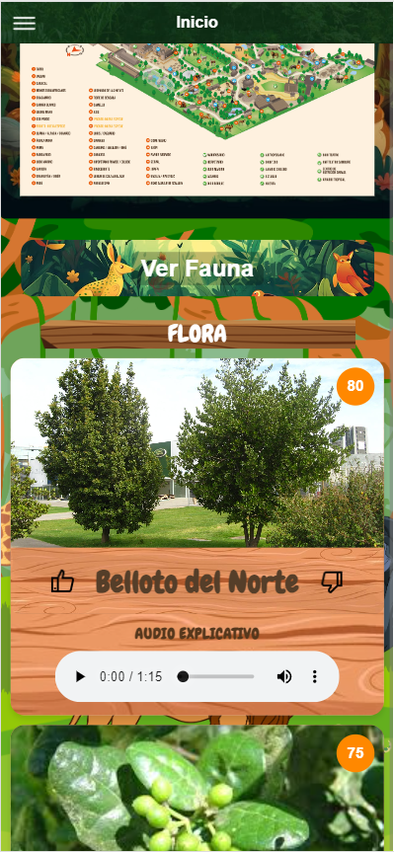|

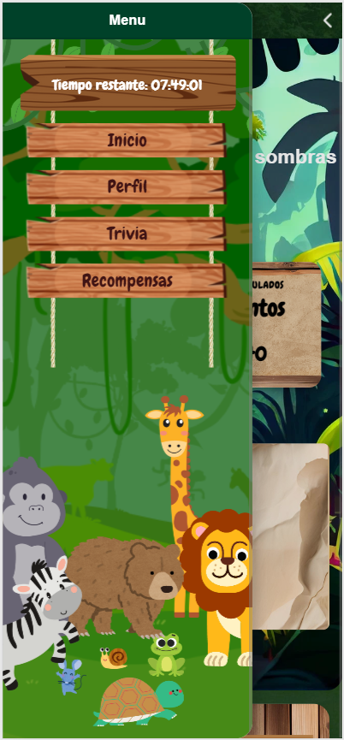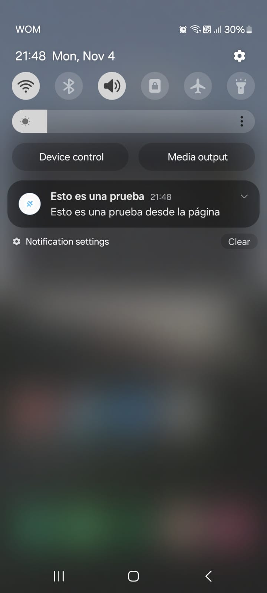

# 

# 

# Estado actual del Product Backlog

A continuación se presenta la tabla con las historias de usuario correspondientes al proyecto. El Product Owner ha definido tanto las historias de usuario que ya han sido completadas como aquellas que aún están pendientes de finalizar.

| Identificador (ID) de la Historia | Enunciado de la Historia | Alias | Estado |
| --- | --- | --- | --- |
| 18 | Como usuario administrador y Súper administrador, quiero ver las calificaciones generales según las respuestas del usuario, para saber si los usuarios están aprendiendo acerca de los animales | Resultados trivias | Completado |
| 20 | Como usuario visitante, quiero realizar una trivia, para obtener premios como recompensa por mis conocimientos acerca de los animales | Realizar trivia | Completado |
| 14 | Como usuario administrador y Súper administrador, quiero poder crear preguntas, para que los usuarios tengan preguntas para responder la trivia | Crear preguntas de trivia | Completado |
| 15 | Como usuario administrador y Súper administrador, quiero visualizar las preguntas, para saber las preguntas que se encuentran en el sistema | Visualizar preguntas de trivia | Completado |
| 16 | Como usuario administrador y Súper administrador, quiero poder modificar la pregunta de la trivia, para corregir errores, actualizar contenido y mejorar la calidad de las preguntas | Actualizar preguntas de trivia | Completado |
| 2 | Como usuario administrador y Súper administrador, quiero visualizar los animales que están disponibles en el sistema, para consultar y verificar que la información de cada animal esté correcta y actualizada | Visualizar animales | Completado |
| 3 | Como usuario administrador y Súper administrador, quiero poder agregar un nuevo animal a la base de datos, para que los visitantes puedan ver información sobre los nuevos animales en el zoológico | Crear animales | Completado |
| 4 | Como usuario administrador y Súper administrador, quiero poder modificar la información de un animal existente, para actualizar detalles como su alimentación, ubicación o cualquier cambio relevante | Actualizar animales | Completado |
| 22 | Como usuario visitante, quiero ver un listado de todos los animales del zoológico, para buscar a un animal y saber más de él | Visualizar listado de animales | Completado |
| 23 | Como usuario visitante, quiero ver información detallada sobre un animal específico, para aprender más sobre sus características más interesantes | Visualizar información de animal | Completado |
| 24 | Como usuario visitante, quiero escuchar un audio con información sobre un animal, para aprender más sobre el animal de manera interactiva y enriquecedora | Escuchar audio acerca de la información de animales | Completado |
| 25 | Como usuario visitante, quiero ver un video del animal en su hábitat natural, para Conocerlo mejor como vive y se comporta en su entorno natural. | Visualizar video acerca de animales | Completado |
| 43 | Como usuario administrador / usuario super administrador, quiero visualizar la frecuencia de visitas de los usuarios, para analizar el comportamiento de los visitantes y mejorar la experiencia del zoológico | Visualizar frecuencia visitante | Completado |
| 10 | Como usuario administrador y Súper administrador, quiero poder ver una lista de todas las recompensas disponibles de la trivia, para revisar y gestionar las recompensas que se ofrecen a los usuarios | Visualizar recompensa de trivia | Completado |
| 11 | Como usuario administrador y Súper administrador, quiero poder agregar una nueva recompensa para los usuarios que completen correctamente una trivia, para motivar y premiar a los usuarios por su conocimiento acerca de los animales | Crear recompensa de trivia | Completado |
| 40 | Como usuario administrador / usuario super administrador, quiero visualizar las distintas recompensas que han obtenido los visitantes, para saber qué recompensa se debe entregar a estos cuando vengan a reclamarlo | Visualizar recompensa del visitante | Completado |
| 41 | Como usuario administrador / usuario super administrador, quiero reclamar la recompensa del usuario, para gestionar la entrega de la recompensa del usuario | Reclamar recompensa del visitante | Completado |
| 26 | Como usuario visitante, quiero acceder al apartado de recompensas de las trivias respondidas, para ver los premios que he obtenido y así poder reclamarlos | Apartado de recompensas trivia | Completado |
| 51 | Como usuario visitante quiero dejar a un animal como “visto” para que las preguntas de la trivia estén relacionados con los animales que he visto | Animales vistos | Completado |
| 1 | Como usuario administrador y Súper administrador, quiero ver la popularidad del animal, para ver cuál es el animal de mayor interés por parte de los usuarios | Ver popularidad animal | Completado |
| 19 | Como usuario visitante, quiero poder valorar a los animales que he visto, para dar a conocer mis preferencias acerca de los animales del zoológico | Valorar animales | Completado |
| 49 | Como usuario visitante, quiero ver los eventos que están haciendo actualmente en el zoológico, para saber que tengo que hacer para asistir al evento | Visualizar eventos | Completado |
| 50 | Como usuario visitante, quiero ver la ruta sugerida por el zoológico, para aprovechar al máximo el tiempo de visita dentro del zoológico | Ruta sugerida | Completado |
| 47 | Como usuario visitante, quiero ver imágenes publicitarias en un carrusel, para obtener información sobre promociones ofrecidas por el zoológico | Visualizar publicidad(Carrusel) | Completado |
| 44 | Como usuario administrador / usuario super administrador, quiero enviarle una promoción a los usuarios, para incentivar que vuelvan al zoológico | Envíar promoción | Por iniciar |
| 7 | Como usuario Super administrador, quiero agregar un nuevo usuario administrador al sistema, para que los trabajadores ingresen al sistema con los permisos pertinentes | Crear usuarios admin | Completado |
| 6 | Como usuario Super administrador, quiero visualizar los administradores que están disponibles en el sistema, para saber cuántos y quiénes son los administradores | Visualizar usuarios admin | Completado |
| 8 | Como usuario Super administrador, quiero actualizar los administradores que están disponibles en el sistema, para modificar datos que no sean precisos | Actualizar usuarios admin | Completado |
| 5 | Como usuario administrador y Súper administrador, quiero poder eliminar la información de un animal que ya no está en el zoológico, para mantener la base de datos actualizada y evitar confusiones para los visitantes | Eliminar animales | Completado |
| 12 | Como usuario administrador y Súper administrador, quiero poder modificar los detalles de una recompensa existente, para ajustar el tipo, la cantidad o información acerca de la recompensa | Actualizar recompensa de trivia | Completado |
| 13 | Como usuario administrador y Súper administrador, quiero poder eliminar una recompensa que ya no se ofrece, para asegurar que la lista de recompensas esté actualizada y libre de elementos obsoletos | Eliminar recompensa de trivia | Completado |
| 17 | Como usuario administrador y Súper administrador, quiero eliminar las preguntas de la trivia, para quitar las preguntas obsoletas del sistema | Eliminar preguntas de trivia | Completado |
| 27 | Como usuario visitante, quiero registrarme en ZooLife, para poder acceder a la aplicación | Registrarse en ZooLife | Completado |
| 30 | Como usuario visitante, administrador y Super Administrador, quiero iniciar sesión en la aplicación ZooLife, para acceder a las funcionalidades de la aplicación | Iniciar sesión | Completado |
| 42 | Como usuario administrador / usuario super administrador, quiero generar un código de ingreso, para los visitantes que estén de cumpleaños, niños con menos de 90 cm, personas con discapacidad que cuenten con la credencial de SENADIS o personas que tengan el club Buin Zoo puedan ingresar a la aplicación | Generar código de ingreso | Completado |
| 32 | Como usuario administrador / usuario super administrador, quiero visualizar eventos del sistema, para gestionar, supervisar y mantener actualizada la información de los eventos disponibles para los usuarios | Visualizar eventos | Completado |
| 33 | Como usuario administrador / usuario super administrador, quiero crear nuevos eventos, para promocionarlos y darlos a conocer a los usuarios que estén utilizando la aplicación | Crear eventos | Completado |
| 34 | Como usuario administrador / usuario super administrador, quiero eliminar eventos, para quitar los eventos que ya caducaron manteniendo el sistema actualizado | Eliminar eventos | Completado |
| 35 | Como usuario administrador / usuario super administrador, quiero actualizar los eventos, para cambiar la información relevante acerca de los eventos | Actualizar eventos | Completado |
| 36 | Como usuario administrador / usuario super administrador, quiero ver la publicidad que hay dentro del sistema, para gestionar los anuncios, verificar su contenido y asegurarse de que están actualizados para que lo vea los visitantes | Visualizar publicidad (Carrusel) | Por iniciar |
| 37 | Como usuario administrador / usuario super administrador, quiero crear nuevas publicidad en el sistema, para promocionar mensajes relevantes para los visitantes | Crear publicidad (Carrusel) | Por iniciar |
| 38 | Como usuario administrador / usuario super administrador, quiero poder informar a los usuarios sobre las promociones disponibles, para informar a los visitantes y fomentar a la adquisición de las mismas | Actualizar publicidad (Carrusel) | Por iniciar |
| 39 | Como usuario administrador / usuario super administrador, quiero eliminar publicidades, para mantener el sistema actualizado con publicidad nueva | Eliminar publicidad (Carrusel) | Por iniciar |
| 9 | Como usuario administrador, quiero poder eliminar a un usuario administrador que ya no tenga acceso al sistema, para mantener la seguridad del sistema y asegurar que solo los administradores activos tengan acceso | Eliminar usuarios admin | Completado |
| 45 | Como usuario administrador / usuario super administrador, quiero ver la imagen actual del mapa del zoológico, para saber si la imagen se encuentra actualizada o si se necesita cambiarla | Visualizar imagen mapa | Completado |
| 46 | Como usuario administrador / usuario super administrador, quiero actualizar la imagen del mapa, para que los usuarios sepan la ubicación de los distintos animales, atracciones o otros puntos de interés | Actualizar imagen mapa | Completado |
| 21 | Como usuario visitante, quiero visualizar el mapa del parque, para tener una vista general del zoológico | Visualizar mapa | Completado |
| 28 | Como usuario visitante, administrador y Super Administrador, quiero recuperar mi contraseña de mi cuenta en ZooLife, para volver a tener acceso a mi cuenta | Recuperar contraseña | Por iniciar |
| 29 | Como usuario visitante, quiero editar la información de mi perfil en ZooLife, para mantener mi información actualizada | Editar perfil | Por iniciar |
| 31 | Como usuario visitante, administrador y Super Administrador, quiero cerrar sesión en la aplicación ZooLife, para proteger la privacidad de la cuenta | Cerrar sesión | Completado |
| 48 | Como usuario visitante, quiero ver el numero de contacto del zoológico, para contactarme con ellos por si ocurre algo que me inquiete | Apartado contacto | Completado |

# Planificación para el Tercer Sprint

Para el tercer sprint se realizarán las siguientes historias de usuario, las cuales son 13 en total.

| **Historia de usuario** | **Enunciado de la historia** | **Dimensión / Esfuerzo** |
| --- | --- | --- |
| 44 | Como usuario administrador / usuario super administrador, quiero enviarle una promoción a los usuarios, para incentivar que vuelvan al zoológico | Envíar promoción |
| 36 | Como usuario administrador / usuario super administrador, quiero ver la publicidad que hay dentro del sistema, para gestionar los anuncios, verificar su contenido y asegurarse de que están actualizados para que lo vea los visitantes | Visualizar publicidad (Carrusel) |
| 37 | Como usuario administrador / usuario super administrador, quiero crear nuevas publicidad en el sistema, para promocionar mensajes relevantes para los visitantes | Crear publicidad (Carrusel) |
| 38 | Como usuario administrador / usuario super administrador, quiero poder informar a los usuarios sobre las promociones disponibles, para informar a los visitantes y fomentar a la adquisición de las mismas | Actualizar publicidad (Carrusel) |
| 39 | Como usuario administrador / usuario super administrador, quiero eliminar publicidades, para mantener el sistema actualizado con publicidad nueva | Eliminar publicidad (Carrusel) |
| 28 | Como usuario visitante, administrador y Super Administrador, quiero recuperar mi contraseña de mi cuenta en ZooLife, para volver a tener acceso a mi cuenta | Recuperar contraseña |
| 29 | Como usuario visitante, quiero editar la información de mi perfil en ZooLife, para mantener mi información actualizada | Editar perfil |
| 48 | Como usuario visitante, quiero ver el numero de contacto del zoológico, para contactarme con ellos por si ocurre algo que me inquiete | Apartado contacto |

# 

# 

# 

# Entregable del producto (Release)

Se llevará a cabo una presentación detallada de los productos al cliente, en la cual se exhibirán las funcionalidades de las aplicaciones en sus respectivos dispositivos. Durante esta presentación, se destacarán tanto las características técnicas como las mejoras de rendimiento implementadas, además de una demostración en tiempo real de cómo las aplicaciones se comportan en diferentes entornos y dispositivos. El objetivo es proporcionar al cliente una visión integral del producto, asegurando que todas las funcionalidades cumplen con las expectativas y requisitos establecidos.

# Conclusión

Este segundo Sprint ha logrado completar todas las historias de usuario planificadas, permitiendo avances importantes en el sistema de trivias y recompensas, así como en la gestión de contenido administrativo (planta, noticias y eventos). Las herramientas implementadas permiten a los usuarios interactuar con las trivias y a los administradores gestionar preguntas y recompensas de forma eficiente. Además, se ha introducido un sistema CRUD para gestionar contenido y una página de Gestión de Usuarios.

Para el próximo Sprint, el equipo se enfocará en completar el sistema de notificaciones y en desarrollar un nuevo perfil de usuario, lo cual enriquecerá la personalización de la experiencia y ampliará las posibilidades de interacción.